③ 海域
ア 浜田川河口海域
Ｈ－１、２、３におけるＣＯＤ75％値はそれぞれ1.7、1.6、1.5㎎/lで、３地点ともＡ類型に適合し、環境基準を達成しました。
過去5ヶ年の年75％値平均値（1.6、1.4、1.4㎎/l）と比べると、Ｈ－１とＨ－３はほぼ同じ値、Ｈ－２はやや高い値でした（図１－１－１）。
平成8年度以降のＣＯＤ環境基準の達成状況を見ると、継続して達成しています。
ＣＯＤ年平均値も、３地点とも2 mg/l未満で、良好な状況で推移しています。
この海域においても浜田川とあわせて、生活排水対策重点地域に指定するとともに、工場・事業場排水対策として25 m³/日以上の上乗せ規制を行い、特定事業場排水の規制を強化しています。

図１－１－１ 浜田川河口海域の環境基準点およびBODの経年変化
イ 美保湾
Ｍ－１、２におけるＣＯＤ75％値はそれぞれ2.0、2.1㎎/lで、Ｍ－１はＡ類型に適合しましたがＭ－２はＡ類型に適合せず、環境基準を達成しませんでした。
過去５ヶ年の年75％値平均値（2.0、2.1㎎/l）と比べると、２地点とも同じ値でした（図１－１－１）。
平成8年度以降のＣＯＤ環境基準の達成状況を見ると、平成11､12年度が未達成で13年度には達成しましたが、平成14年度以降は連続して達成していません。
ＣＯＤ年平均値は、Ｍ－１及びＭ－２両地点とも概ね2mg/l以下で推移しています。
美保湾は上乗せ排水規制や湖沼水質保全計画等で総合的な対策を進めている斐伊川、宍道湖及び中海からなる斐伊川水系の河口海域に位置しています。

図１－１－１ 美保湾の環境基準点およびBODの経年変化
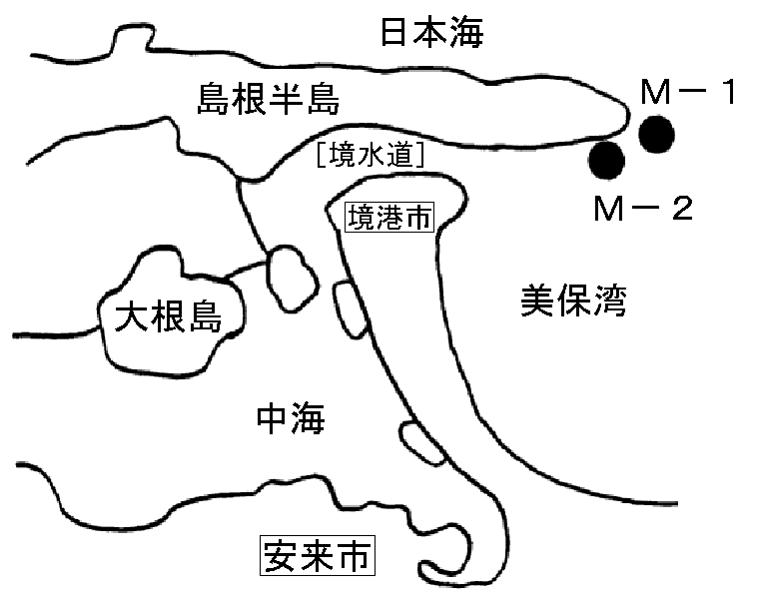
ウ 江の川河口海域
Ｇ－１、２、３におけるＣＯＤ75％値はそれぞれ1.6、1.5、1.8㎎/lで、３地点ともＡ類型に適合し、環境基準を達成しました。
過去5ヶ年の年75％値平均値（1.8、1.5、1.8㎎/l）と比べると、Ｇ－１はやや低い値で、Ｇ－２とＧ－３は同じ値でした。
平成8年度以降のＣＯＤ環境基準の達成状況を見ると、平成10年度から平成13年度まで連続して環境基準を達成していました。平成14年度は未達成でしたが平成15年度以降は環境基準を達成しています。
平成10年度以降のＣＯＤ年平均値は、３地点とも2mg/l未満で良好な状況で推移しています。
この海域はほぼ江津港湾区域に位置し、江の川や河口周辺からの江津市街地の生活排水や工場・事業場排水等の影響を直接受けることもあります。

図１－１－１ 江の川河口海域の環境基準点およびBODの経年変化
エ 北浦海水浴場水域
ＩＺ－２におけるＣＯＤ75％値は2.3㎎/lで、Ａ類型に適合せず、環境基準を達成しませんでした。
過去５ヶ年の年75％値平均値（2.3㎎/l）と比べると、同じ値でした。
平成8年度以降のＣＯＤ環境基準の達成状況を見ると、平成8年度、平成10年度、平成16年度は達成しました。
ＣＯＤ年平均値は、概ね2mg/l以下で推移しています。
北浦海水浴場水域は千酌湾内に位置し中央に岩礁帯の岬をはさんだ砂浜海岸で、東側は一部稲積漁港区域と重なっています。

図１－１－１ 北浦海水浴場水域の環境基準点およびBODの経年変化

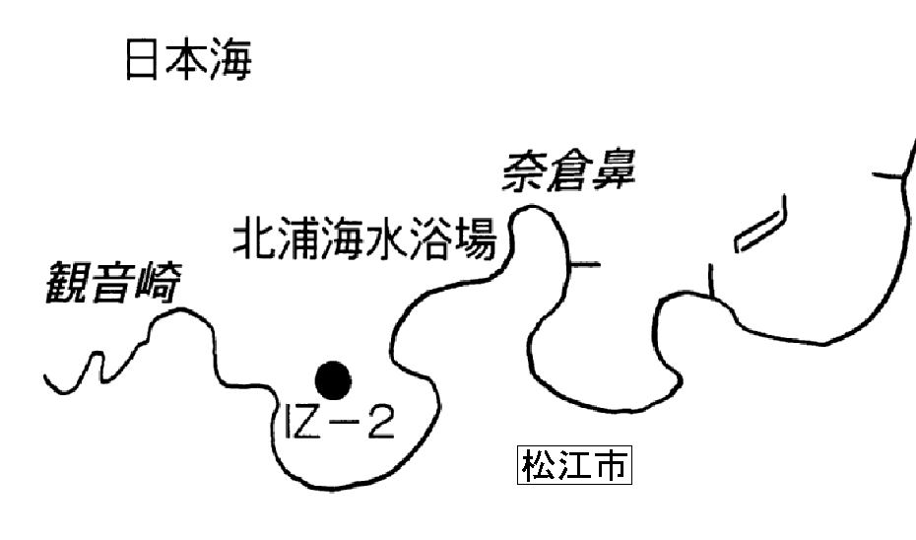

オ 古浦海水浴場水域
ＩＺ－３におけるＣＯＤ75％値は2.5㎎/lで、Ａ類型に適合せず、環境基準を達成しませんでした。
過去5ヶ年の年75％値平均値（2.4㎎/l）と比べると、ほぼ同じ値でした。
平成8年度以降のＣＯＤ環境基準の達成状況を見ると、平成10年度、平成12年度は達成しました。
ＣＯＤ年平均値は、概ね2mg/l以下で推移しています。
古浦海水浴場水域は恵曇漁港区域内に位置する砂浜海岸です。

図１－１－１ 古浦海水浴場水域の環境基準点およびBODの経年変化
カ おわし海水浴場水域
ＩＺ－５におけるＣＯＤ75％値は2.2㎎/lで、Ａ類型に適合せず、環境基準を達成しませんでした。
過去５ヶ年の年75％値平均値（1.9㎎/l）と比べると、高い値でした。
平成8年度以降のＣＯＤ環境基準の達成状況を見ると、平成9年度、平成14年度、平成17年度を除き環境基準を達成しています。
年平均値は2mg/l未満で良好な状況で推移しています。
おわし海水浴場水域は日御碕の東側の宇竜漁港区域内に位置し、中央部に岩礁帯の岬をはさんだ磯浜海岸で、後背地は主に自然地で、集落等の汚濁要因は少ないです。

図１－１－１ おわし海水浴場水域の環境基準点およびBODの経年変化

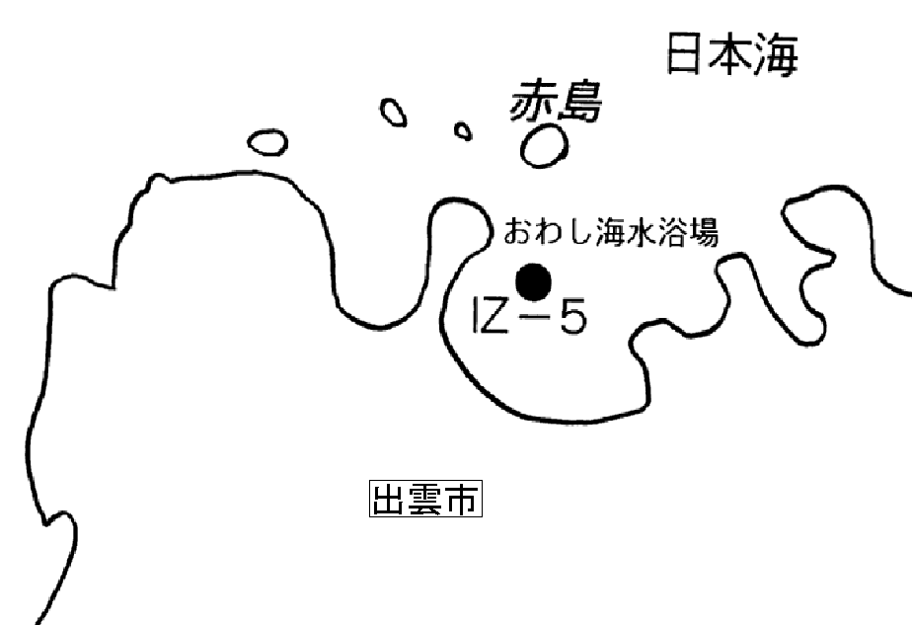

キ 波子海水浴場水域
ＩＷ－１におけるＣＯＤ75％値は1.5㎎/lで、Ａ類型に適合し、環境基準を達成しました。
過去5ヶ年の年75％値平均値（1.8㎎/l）と比べると、低い値でした。
平成8年度以降のＣＯＤ環境基準の達成状況を見ると、全期間継続して環境基準を達成しています。
また、ＣＯＤ年平均値は2mg/l未満で良好な状況で推移しています。
波子海水浴場水域は江津市と浜田市の両方に位置し、県立石見海浜公園として整備されつつある外洋に面した砂浜海岸で、中央に曲川、西側に久代川の流入小河川がある。後背地は一部の集落を除き主に自然地で、汚濁要因は少ないです。

図１－１－１ 波子海水浴場水域の環境基準点およびBODの経年変化
ク 国分海水浴場水域
ＩＷ－３におけるＣＯＤ75％値は1.6㎎/lで、Ａ類型に適合し、環境基準を達成しました。
過去５ヶ年の年75％値平均値（1.9㎎/l）と比べると、低い値でした。
平成8年度以降のＣＯＤ環境基準の達成状況を見ると、平成14年度を除き環境基準を達成しています。
ＣＯＤ年平均値は2mg/l以下の良好な状況で推移しています。
国分海水浴場水域は唐鐘漁港区域内に位置する外洋に面した砂浜海岸で、東側に小河川の唐鐘川が流入しているが、西側隣接水域の下府川からの流入影響を受けやすいです。

図１－１－１ 国分海水浴場水域の環境基準点およびBODの経年変化

ケ 田の浦海水浴場水域
ＩＷ－５におけるＣＯＤ75％値は2.2㎎/lで、Ａ類型に適合せず、環境基準を達成しませんでした。
過去5ヶ年の75％値平均値（1.6㎎/l）と比較すると、高い値でした。
平成8年度以降の環境基準の達成状況を見ると、平成17年度を除き達成しています。
ＣＯＤ年平均値は2mg/l未満で、良好な状況で推移しています。
田の浦海水浴場水域は、三隅港湾区域内に位置するとともに、三隅川の河口海域に当たり、三隅川をはさんで外洋に面した東側の砂浜海岸と西側の岩礁帯からなり、東側には昭和58年7月の豪雨災害以降に三隅川の放水路が整備されています。

図１－１－１ 田の浦海水浴場水域の環境基準点およびBODの経年変化
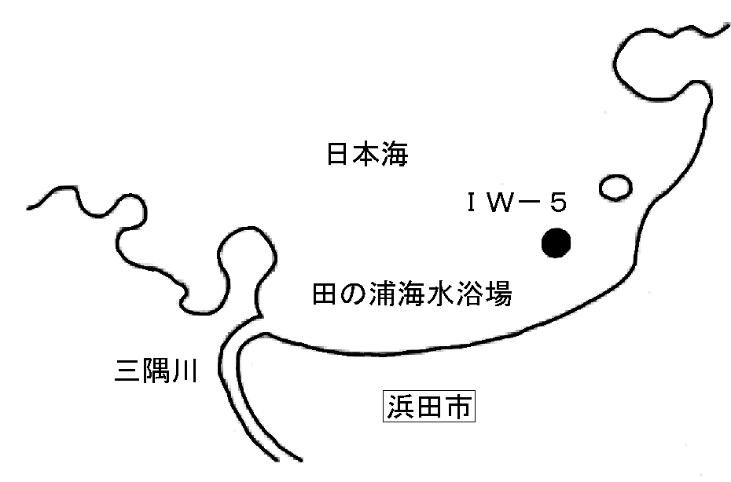
コ 持石海水浴場水域
ＩＷ－７におけるＣＯＤ75％値は1.8㎎/lで、Ａ類型に適合し、環境基準を達成しました。
過去５ヶ年の年75％値平均値（1.6㎎/l）と比較すると、やや高い値でした。
平成8年度以降のＣＯＤ環境基準の達成状況を見ると、連続して達成しています。
ＣＯＤ年平均値は2mg/l未満で、良好な状況で推移しています。
持石海水浴場水域は県西部の高津川の西側に位置し、一部の岩礁帯を除き外洋に面した砂浜海岸です。後背地は主に自然地で、集落等の汚濁要因は少ないです。

図１－１－１ 持石海水浴場水域の環境基準点およびBODの経年変化

